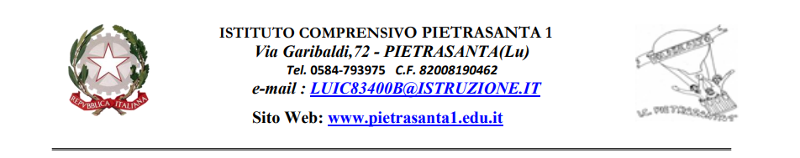
INCONTRO FINALE DEL GLO (Gruppo di lavoro operativo)
PER LA VERIFICA FINALE DEL P.E.I.
VERBALE N. 3

Il giorno ……………. alle ore …………….presso ……………. si riunisce il Gruppo di Lavoro operativo per l’inclusione dell’alunno/a ……………. della classe ……………. (S.I /S.P./ S.S.1° ……………., I.C. Pietrasanta 1)

Risultano presenti:
- Il Dirigente scolastico Prof.ssa Maria Teresa Di Leone / il facente funzione FS Inclusione insegnante ……………. .
- I docenti del CDC/team: …………….
- Gli educatori scolastici: …………….
- I genitori/ tutori dell’alunno/a …………….
- Partecipa in videoconferenza/presenza il/la Referente U.F.S.M.I.A. ASL Toscana Nord-Ovest, Dott./Dott.ssa NPI / Psicologo/a …………….
- Partecipano eventuali altre componenti territoriali (es. assistente sociale);
- Partecipano altre figure esterne (es. educatori domiciliari, terapisti) previa autorizzazione scritta dei genitori/tutori dell’alunno/a ………

Risultano assenti (scrivere i nominativi dei docenti del CDC/team, dei genitori/tutori e degli educatori. Per i referenti dell’equipe medica SOLO se previsti per il GLO finale): …………….

Presiede la riunione e verbalizza: …………….

Ordine del giorno:

- P.TO n. 1: verifica finale Piano educativo individualizzato alunno/a con disabilità A.S. …………….
- P.TO n. 2: formalizzazione delle proposte di sostegno didattico e di altre risorse per l’A.S. successivo;
- P.TO n. 3: varie ed eventuali.
Constatata la validità della seduta, il presidente dichiara aperta la riunione. Si procede, quindi, alla trattazione dei punti all’ordine del giorno.

P.TO n. 1: verifica finale Piano educativo individualizzato alunno/a con disabilità
La componente scolastica relaziona e condivide con gli altri membri del GLO presenti in merito alla verifica finale del PEI, soffermandosi sul percorso di insegnamento-apprendimento in termini di:
- Strategie, metodologie e strumenti utilizzati;
- risultati educativo-didattici conseguiti;
- eventuali obiettivi parzialmente raggiunti e/o non raggiunti, nelle quattro dimensioni
1. Dimensione Socializzazione/Interazione/Relazione
2. Dimensione Comunicazione/Linguaggio
3. Dimensione Autonomia/ Orientamento
4. Dimensione Cognitiva, Neuropsicologica e dell'Apprendimento.

P.TO n. 2: formalizzazione delle proposte di sostegno didattico e di altre risorse per l’A.S. successivo;
Sulla base della verifica finale degli obiettivi programmati, il GLO propone la seguente quantificazione oraria di sostegno didattico e di assistenza educativa per l’A.S……………, la cui sintesi è:
- ore settimanali di sostegno didattico: n. _________;
- ore settimanali di assistenza educativa: n. ______________;
P.TO n. 3: varie ed eventuali.

Si allega modulo Google con registrazione delle presenze e approvazione del verbale.

La seduta è sciolta alle ore: ……………

Il Presidente /verbalizzante: ……………

